ÔN TẬP HỌC KỲ 1 NĂM 2018-2019
I. TRẮC NGHIỆM
Chương I
SỰ ĐIỆN LI
Câu 1: Cho hình vẽ sau
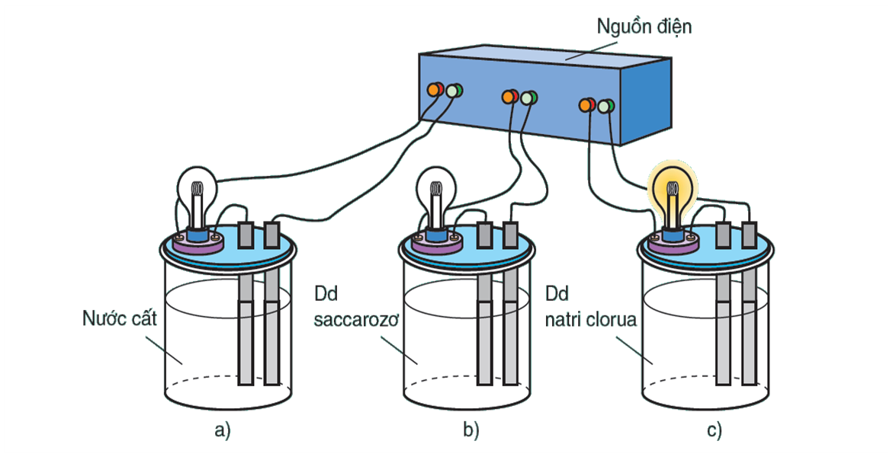
Bóng đèn không sáng là của hình
A. (b). B. (a), (b). C. (c) . D. (a), (c).
Câu 2: Số lượng chất điện li trong các chất: K₂SO₄, CH₃COOH, C₆H₆, Ca(OH)₂ và KCl.
A. 3. B. 4. C. 5. D. 2.
Câu 3: Đối với dung dịch axit yếu CH₃COOH 0,1M, chọn biểu thức đúng
A. $C_{H^{+}}≠C_{{\text{CH}}_{3}{\text{COO}}^{−}}$. B. $C_{H^{+}}=0,1M$.
C. $C_{{\text{CH}}_{3}{\text{COO}}^{−}}=0,1M$. D. $C_{H^{+}}=C_{{\text{CH}}_{3}{\text{COO}}^{−}}0,1M$.
Câu 4: Trong dung dịch HCOOH gồm có các phần tử
A. chỉ có H⁺. B. chỉ có ${\text{HCOO}}^{−}$. C. H⁺ và ${\text{HCOO}}^{−}$. D. HCOOH, H⁺, ${\text{HCOO}}^{−}$
Câu 5: Trộn lẫn 200mL dung dịch KCl 0,1M và 300mL dung dịch K₂SO₄ 0,2M thu được dung dịch mới có số mol cation K⁺ là
A. 0,08. B. 0,12. C. 0,14. D. 0,1.
Câu 6: Trộn lẫn 200mL dung dịch NaCl 0,1M và 400mL dung dịch BaCl₂ x(M) thu được dung dịch mới có số mol anion là 0,1. Giá trị của x
A. 0,24. B. 0,12. C. 0,2. D. 0,1.
Câu 7: Hòa tan a gam FeSO₄.7H₂O vào nước tạo thành 100mL dung dịch có nồng độ Fe²⁺ bằng 0,4M. Giá trị của a
A. 22,24. B. 12,16. C. 11,12. D. 6,08.
Câu 8: Trộn 40 mL dung dịch HCl 0,05M với 40 mL H₂SO₄ 0,075M. pH của dung dịch thu được có giá trị
A. 1. B. 2. C. 3. D. 1,5.
Câu 9: Trộn 250 mL dung dịch KOH 0,01M với 250 mL dung dịch Ba(OH)₂ 0,005M thu được dung dịch (X). Giá trị pH của (X)
A. 12. B. 13. C. 11. D. 10.
Câu 10: Trộn V(L) dung dịch HNO₃ 0,01M với V (L) dung dịch KOH 0,03M thu được dung dịch mới có giá trị pH
A. 14. B. 12. C. 13. D. 13,3.
Câu 11: Trộn 200mL dung dịch HNO₃ với 300mL dung dịch Ca(OH)₂ 0,05M thu được dung dịch mới có pH = 1. Nồng độ của HNO₃ đã dùng là
A. 0,4. B. 0,3. C. 0,2. D. 0,1.
Câu 12: Trộn 100mL dung dịch HCl với 400mL dung dịch Ba(OH)₂ 0,1875M thu được dung dịch mới có pH = 13. Nồng độ của HCl đã dùng.
A. 0,5. B. 0,1. C. 1. D. 2.
Câu 13: Thể tích dung dịch NaOH có pH = 13 cần cho vào 100mL H₂SO₄ 0,06M để được dung dịch mới có giá trị pH = 2.
A. 200 mL. B. 100 mL. C. 300 mL. D. 50 mL.
Câu 14: Dung dịch HCl có pH = 2, cần pha loãng dung dịch này (bằng nước cất) bao nhiêu lần để thu được dung dịch HCl có pH = 3
A. 10 lần. B. 9 lần. C. 8 lần. D. 5 lần.
Câu 15: Thêm 90mL nước cất vào 10mL dung dịch NaOH có pH = 14, khuấy đều. Dung dịch lúc này có giá trị pH
A. 12. B. 13. C. 11. D. vẫn là 14.
Câu 16: Muối vừa tác dụng với dung dịch HCl, vừa tác dụng với dung dịch NaOH
A. MgCl₂. B. Mg(HSO₄)₂. C. NaHSO₃. D. Na₂SO₃.
Câu 17: Chất không đồng thời tác dụng với dung dịch HCl và dung dịch NaOH
A. Al(OH)₃. B. Zn(OH)₂. C. NaHCO₃. D. Mg(OH)₂.
Câu 18: Hiện tượng quan sát được khi cho từ từ dung dịch Ba(OH)₂ đến dư vào Al₂(SO₄)₃
A. có kết tủa trắng. B. có kết tủa trắng, sau đó tan một phần.
C. không có hiện tượng xảy ra. D. có kết tủa trắng, sau đó tan lại hết.
Câu 19: Nhóm các ion cùng tồn tại trong một dung dịch
A. Ba²⁺, ${\text{SO}}_{4}^{2−}$. B. ${\text{OH}}^{−}$, Zn²⁺. C. ${\text{NH}}_{4}^{+}$, ${\text{OH}}^{−}$. D. Ca²⁺, ${\text{HCO}}_{3}^{−}$.
Câu 20: Những ion không tồn tại trong một dung dịch
A. ${\text{CO}}_{3}^{2−}$, $K^{+}$, ${\text{NH}}_{4}^{+}$. B. ${\text{NO}}_{3}^{−}$, ${\text{Mg}}^{2+}$, ${\text{Cl}}^{−}$.
C. ${\text{Br}}^{−}$, ${\text{Na}}^{+}$, ${\text{Ag}}^{+}$. D. ${\text{SO}}_{4}^{2−}$, ${\text{Al}}^{3+}$, $H^{+}$.
Câu 21: Trong dung dịch: 0,5 mol Fe²⁺; 0,4 mol ${\text{NO}}_{3}^{−}$, thì còn có:
A. 0,2 mol Al³⁺. B. 0,6 mol Na^{+.} C. 0,2 mol ${\text{SO}}_{4}^{2−}$. D. 0,6 mol ${\text{Cl}}^{−}$.
Câu 22: Một dung dịch chứa các ion: ${\text{Ba}}^{2+}$ (0,1 mol), ${\text{Br}}^{−}$(0,15 mol) và
A. ${\text{CO}}_{3}^{2−}$ (0,025 mol). B. ${\text{NO}}_{3}^{−}$ (0,05 mol).
C. ${\text{NH}}_{4}^{+}$ (0,05 mol). D. ${\text{Ca}}^{2+}$ (0,025 mol).
Câu 23: Một dung dịch chứa các ion: ${\text{Na}}^{+}$ (0,1 mol), ${\text{OH}}^{−}$(0,25 mol) và
A. ${\text{NH}}_{4}^{+}$ (0,15 mol). B. ${\text{CO}}_{3}^{2−}$ (0,05 mol).
C. ${\text{Al}}^{3+}$ (0,05 mol). D. ${\text{Ba}}^{2+}$ (0,075 mol).
Câu 24: Nhỏ đến dư dung dịch HCl vào bình tam giác đựng dung dịch NaOH (có phenol phatlein), thì dung dịch chuyển từ …….sang….
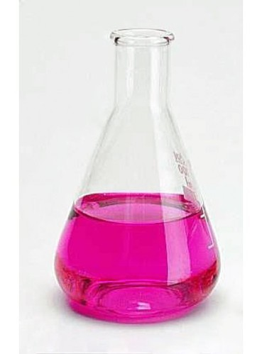
A. màu hồng, màu xanh. B. không màu, màu hồng.
C. màu hồng, không màu. D. màu xanh, màu hồng.
Câu 25: Phương trình ion:$H^{+}$ + ${\text{OH}}^{−}$ H₂O là của phản ứng
A. KOH + KHCO₃H₂O + K₂CO₃. B. HNO₃ + KOH H₂O + KNO₃.
C. HCl + Mg(OH)₂MgCl₂ + H₂O. D. HClO + NaOH NaClO + H₂O.
Câu 26: Cho phản ứng hóa học: NaOH + HCl NaCl + H₂O.
Phản ứng hóa học có cùng phương trình ion thu gọn với phản ứng trên
A. NaOH + FeCl₂ → Fe(OH)₂ + NaCl. B. KOH + NH₄Cl → KCl + NH₃ + H₂O.
C. KOH + NaHCO₃ → K₂CO₃ + H₂O. D. KOH + HNO₃ → KNO₃ + H₂O.
Câu 27: Thể tích dung dịch KOH 1M cần để trung hòa 20 mL dung dịch chứa HNO₃ 1M và H₂SO₄ 0,5M
A. 10 mL. B. 30 mL. C. 20 mL. D. 40 mL.
Câu 28: Thể tích dung dịch H₂SO₄ 0,3M cần để trung hòa 200 mL dung dịch gồm KOH 0,1M và Ba(OH)₂ 0,1M là
A. 100 mL. B. 150 mL. C. 200 mL. D. 250 mL.
Câu 29: Chia dung dịch (X) chứa các ion Mg²⁺, ${\text{SO}}_{4}^{2−}$ và ${\text{NH}}_{4}^{+}$ thành 2 phần bằng nhau:
- Phần 1 tác dụng với dung dịch NaOH dư thu được 2,32 gam ↓ và 2,24L khí (đktc)
- Phần 2 tác dụng với dung dịch BaCl₂ dư, được x gam kết tủa.
Giá trị của x gần nhất với
A. 21. B. 20. C. 42. D. 41.
Câu 30: Chia dung dịch (X) gồm: Fe²⁺, Ca²⁺ và ${\text{NO}}_{3}^{−}(0,6\text{mol})$ thành hai phân bằng nhau:
- Cho $\frac{1}{2}(X)$ tác dụng với dung dịch KOH dư thì thu được 9 gam $↓$.
- Cho $\frac{1}{2}(X)$còn lại tác dụng với dung dịch Na₂CO₃ dư thu được m gam kết tủa.
Giá trị của m
A. 16,6 gam. B. 5 gam. C. 11,6 gam. D. 16,1 gam.
Chương II
NITO, PHOTPHO VÀ HỢP CHẤT
Câu 31: Chọn phần tử mà Nito có số oxi hóa cao nhất
A. N₂. B. NH₃. C. ${\text{NO}}_{2}^{−}$. D. HNO₃.
Câu 32: Chọn nhận xét sai
A. Nito có 2 lớp electron và có 5 electron ở lớp ngoài cùng.
B. N₂ là chất khí chiếm 80% thể tích không khí và phân tử có liên kết ba bền vững.
C. Khi tham gia phản ứng, đơn chất N₂ chỉ thể hiện tính oxi hóa.
D. Hóa chất để điều chế N₂ trong phòng thí nghiệm là hỗn hợp NH₄Cl và NaNO₂.
Câu 33: Điều chế lượng nhỏ khí NH₃ trong phòng thí nghiệm có thể thu khí bằng hình vẽ
A. (1). B. (2). C. (1) và (2). D. (3).
Câu 34: Cho chuỗi phản ứng: NH₄NO₂ $\vec{t^{o}}$ (X)$\vec{{+O_{2}}/{{\text{3000}}^{o}}C}$(Y). Nhận xét sai về (Y)
A. có công thức NO₂. B. là chất khí không màu.
C. tạo ra khi cho Cu tác dụng HNO₃ _{loãng} D. hóa màu nâu đỏ khi để trong không khí.
Câu 35: Tiến hành thí nghiệm như hình vẽ. Dung dịch trong bình thủy tinh có màu
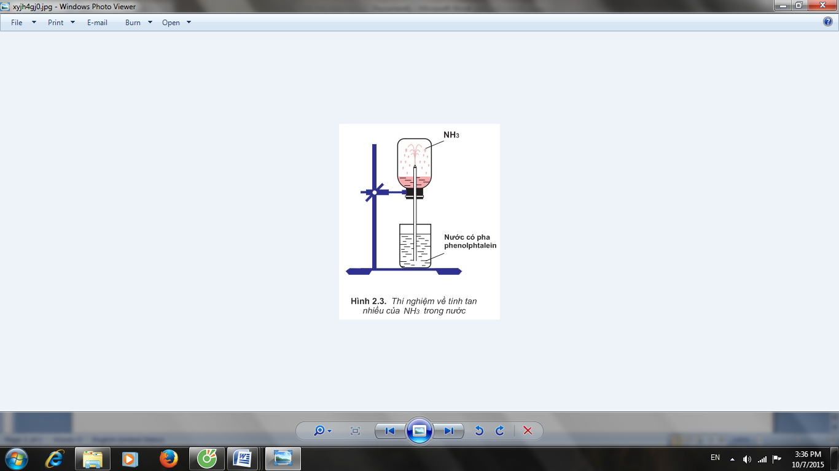
Nước có pha quì tím
A. hồng. B. xanh. C. đỏ. D. tím.
Câu 36: Cho dung dịch FeCl₃ tác dụng với dung dịch NH₃ tạo kết tủa màu nâu đỏ. Phương trình ion của phản ứng trên là
A. Fe³⁺ + 3${\text{OH}}^{−}$ → Fe(OH)₃. B. NH₃ + $H^{+}$ → ${\text{NH}}_{4}^{+}$.
C. Fe³⁺ + 3H₂O → Fe(OH)₃ + 3$H^{+}$. D. Fe³⁺ + 3NH₃ + 3H₂O → Fe(OH)₃ + 3${\text{NH}}_{4}^{+}$
Câu 37: Chọn nhận xét sai
A. Mức oxi hóa thấp nhất của Nito và Photpho đều là -3.
B. Trong phòng thí nghiệm, người ta sử dụng P_{đ}.
C. HNO₃ và H₃PO₄ đều có tính oxi hóa mạnh.
D. Bón phân để cung cấp chất dinh dưỡng cho đất và cây trồng.
Câu 38: Số lượng nhận xét đúng trong các nhận xét sau:
- Nhận biết muối amoni bằng dung dịch bazơ vì có khí mùi khai thoát ra.
- Phân đạm cung cấp cho cây nguyên tố Nito dưới dạng ${\text{NO}}_{3}^{−}$ và ${\text{NH}}_{4}^{+}$
- P_{t} phát quang trong bóng tối ở điều kiện thường.
A. 1. B. 2. C. 3. D. 0.
Câu 39: Thuốc thử dùng để nhận biết dung dịch HNO₃ và H₂SO₄ loãng là
A. Quỳ tím. B. NaOH. C. Cu. D. Na₂CO₃.
Câu 40: Chất tác dụng với dung dịch HNO₃ mà HNO₃ không thể hiện tính oxi hóa
A. Cu. B. FeO. C. Fe(OH)₃. D. S.
Câu 41: Tổng hệ số trong phản ứng khi cho Zn tác dụng với dung dịch HNO₃, biết sản phẩm có khí không màu, nhẹ hơn không khí thoát ra (sản phẩm khử duy nhất)
A. 28. B. 29. C. 27. D. 26.
Câu 42: Hòa tan hoàn toàn 0,02 mol Fe và 0,04 mol FeO vào dung dịch HNO₃ đặc, dư. Số mol khí thoát ra là
A. 0,03. B. 0,06. C. 0,08. D. 0,1.
Câu 43: Cho 0,78 gam kim loại R (có hóa trị 2) tan hoàn toàn trong dung dịch HNO₃ thu được 0,2912L khí NO (sản phẩm khử duy nhất) (đktc). Kim loại R là
A. Mg. B. Ca. C. Cu. D. Zn.
Câu 44: Hòa tan hoàn toàn m gam Al trong dung dịch HNO₃ loãng, vừa đủ thu được dung dịch (X) và 0,896L khí N₂. Thêm dung dịch KOH dư vào (X), đun nóng thì thoát ra 2,688L khí có mùi khai. Các khí đo ở đktc. Giá trị của m gần nhất với
A. 8. B. 16. C. 12. D. 20.
Câu 45: Hòa tan hết 13,5 gam hỗn hợp các kim loại vào dung dịch HNO₃ dư. Sau phản ứng, thu được m gam muối và NO (0,2 mol), NO₂ (0,3 mol) (không còn sản phẩm khử khác). Giá trị của m là
A. 65,9. B. 56,9. C. 69,3. D. 63,9.
Câu 46: Chọn phương trình nhiệt phân sai
A. Fe(NO₃)₂ $\vec{t^{o}}$FeO + NO₂ + O₂. B. NaNO₃ $\vec{t^{o}}$NaNO₂ + O₂.
C. AgNO₃ $\vec{t^{o}}$Ag + NO₂ + O₂. D. Cu(NO₃)₂ $\vec{t^{o}}$CuO + NO₂ + O₂.
Câu 47: Cho chuỗi phản ứng: Ag₂O $\vec{+{\text{HNO}}_{3}}$muối $\vec{t^{o}}$rắn (X). Vậy X là
A. Ag. B. Ag₂O. C. AgNO₂. D. AgNO₃.
Câu 48: Nung ống nghiệm đựng muối NaNO₃ dạng rắn, đưa vào miệng ống nghiệm que đóm. Hiện tượng quan sát đúng
A. Que đóm tắt. B. Que đóm bùng cháy.
C. Có khí NO₂ thoát ra. D. Không có hiện tượng.
Câu 49: Cho phản ứng: (X) + SiO₂ + C $\vec{{\text{1200}}^{o}C}$ CaSiO₃ + P + (Y). Vậy (X) và (Y) là
A. CaHPO₄ và CO. B. CaHPO₄ và CO₂.
C. Ca₃(PO₄)₂ và CO₂. D. Ca₃(PO₄)₂ và CO.
Câu 50: Tổng hệ số (tối giản) của phản ứng: SiO₂ + Ca₃(PO₄)₂ + C $→$ P + CO + CaSiO₃
A. 19. B. 20. C. 13. D. 18.
Câu 51: Số lượng nhận xét đúng trong các nhận xét sau
- Dung dịch axit photphoric chứa các phần tử: H₃PO₄, H⁺, ${\text{HPO}}_{4}^{2−}$, $H_{2}{\text{PO}}_{4}^{−}$và ${\text{PO}}_{4}^{3−}$
- HNO₃ có tính oxi hóa mạnh còn H₃PO₄ thì không.
- Dùng thuốc thử AgNO₃ để phân biệt các lọ mất nhãn: KCl, KNO₃ và K₃PO₄.
A. 1. B. 3. C. 2. D. 0.
Câu 52: Thuốc thử để nhận biết ba chất lỏng đựng trong các lọ riêng biệt như hình
KCl
KNO₃
K₃PO₄

A. Ag. B. Ag₃PO₄. C. AgCl. D. AgNO₃.
Câu 53: Cho 0,5 mol KOH tác dụng với 0,2 mol H₃PO₄ thu được dung dịch chứa các chất
A. K₂HPO₄và H₃PO₄ dư. B. K₃PO₄ và KOH dư.
C. K₂HPO₄ và KH₂PO₄. D. K₂HPO₄ và K₃PO₄.
Câu 54: Cho a mol H₃PO₄ tác dụng với b mol NaOH sau phản ứng thu được hai muối, trong đó có Na₃PO₄. Mối liên hệ của a và b
A. $1<\frac{a}{b}<2$. B. $1<\frac{b}{a}<2$. C. $2<\frac{a}{b}<3$. D. $2<\frac{b}{a}<3$.
Câu 55: Cho x mol dung dịch Ca(OH)₂ tác dụng với y mol dung dịch H₃PO₄ thu được dung dịch có muối Ca(H₂PO₄)₂ và kết tủa. Mối liên hệ của x và y
A. $1<\frac{x}{y}<2$. B. $0,5<\frac{x}{y}<1$. C. $1,5<\frac{x}{y}<3$. D. $0,\text{75}<\frac{x}{y}<1,5$.
Câu 56: Cho 0,2 mol Ba(OH)₂ tác dụng với dung dịch chứa 0,24 mol H₃PO₄. Khối lượng (gam) kết tủa thu được gần nhất với giá trị
A. 36. B. 46. C. 40. D. 20.

Câu 57: Nhận xét sai
A. Phân đạm giúp cho cây phát triển nhanh, cho nhiều hạt, củ, quả.
B. Phân lân cung cấp nguyên tố photpho dưới dạng ion photphat.
C. Phân bón phức hợp tạo ra do trộn lẫn các loại phân theo tỉ lệ thích hợp, tùy theo mục đích sử dụng.
D. Độ dinh dưỡng của phân kali được đánh giá theo %K₂O về khối lượng.
Câu 58: Chọn phản ứng để điều chế phân suphephotphat kép
A. Ca₃(PO₄)₂ + H₂SO₄H₃PO₄ + CaSO₄.
B. Ca₃(PO₄)₂ + H₃PO₄Ca(H₂PO₄)₂.
C. Ca₃(PO₄)₂ + H₂SO₄ Ca(H₂PO₄)₂ + CaSO₄.
D. Ca₃(PO₄)₂ + H₃PO₄ CaHPO₄.
Câu 59: Độ dinh dưỡng của một loại phân suphephotphat kép là 55,4%. Hàm lượng Ca(H₂PO₄)₂ có trong loại phân bón trên
A. 96,3%. B. 91,6. C. 91,3. B. 93,6.
Câu 60: Một loại phân kali có chứa 90% KCl. Độ dinh dưỡng của loại phân này là
A. 54,62%. B. 45,29. C. 48,62. B. 56,78.
Chương III
CABON, SILIC VÀ HỢP CHẤT
Câu 61: Số lượng nhận xét đúng trong các nhận xét sau
- Kim cương trong suốt, không dẫn điện, không dẫn nhiệt, cứng nhất trong các chất.
- Than chì là tinh thể màu xám đen, cấu trúc lớp, dẫn điện tốt hơn cả kim loại.
- Silic là nguyên tố phổ biến thứ hai, sau oxi.
- Silic có nhiều trong silic đioxit.
A. 1. B. 2. C. 3. D. 4.
Câu 62: Số oxi hóa không phải của cacbon và silic trong các hợp chất
A. 0. B. -4. C. 2. D. 4.
Câu 63: Nhận xét không đúng
A. Kim cương dùng làm đồ trang sức, mũi khoan.
B. Than hoạt tính dùng trong mặt nạ phòng độc và bình lọc nước.
C. Silic đioxit dùng làm bút chì và điện cực.
D. Silic dùng để sản xuất thủy tinh, chế tạo màng hình tinh thể lỏng (LCD).
Câu 64: Tính chất hóa học của đơn chất Cacbon và Silic ở nhiệt độ cao là:
A. Tính khử và oxi hóa. B. Chỉ có tính khử.
C. Chỉ có tính oxi hóa. D. Khá trơ về mặt hóa học.
Câu 65: Tính oxi hóa của đơn chất Cacbon hoặc Silic thể hiện ở phản ứng
A. Mg + Si $\vec{t^{o}}$ Mg₂Si. B. HNO_{3đ} + C $\vec{t^{o}}$ CO₂ + NO₂ + H₂O.
C. CO₂ + C $\vec{t^{o}}$ 2CO. D. Si + F₂ SiF₄.
Câu 66: Số lượng nhận xét đúng trong các nhận xét sau:
- Chất khí CO₂ là nguyên nhân gây nên hiệu ứng nhà kính.
- Khí CO là chất khí không màu, không mùi không vị, rất độc.
- Hậu quả của việc trái đất nóng lên do hiệu ứng nhà kính: băng tan ở hai cực, nước biển dâng, có nhiều cơn bão: Xangsen, Katrina...
- Có thể đựng dung dịch HF trong bình thủy tinh.
A. 1. B. 4. C. 2. D. 3.
Câu 67: Cho các phản ứng: (1) CaCO₃ + CO₂ + H₂O $→$ Ca(HCO₃)₂
(2) Ca(HCO₃)₂ $→$ CaCO₃ + CO₂ + H₂O
(3) CaCO₃ → CaO + CO₂.
(4) Ca(OH)₂ + 2CO₂ → Ca(HCO₃)₂.

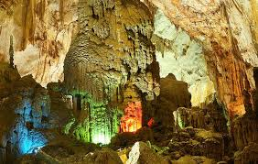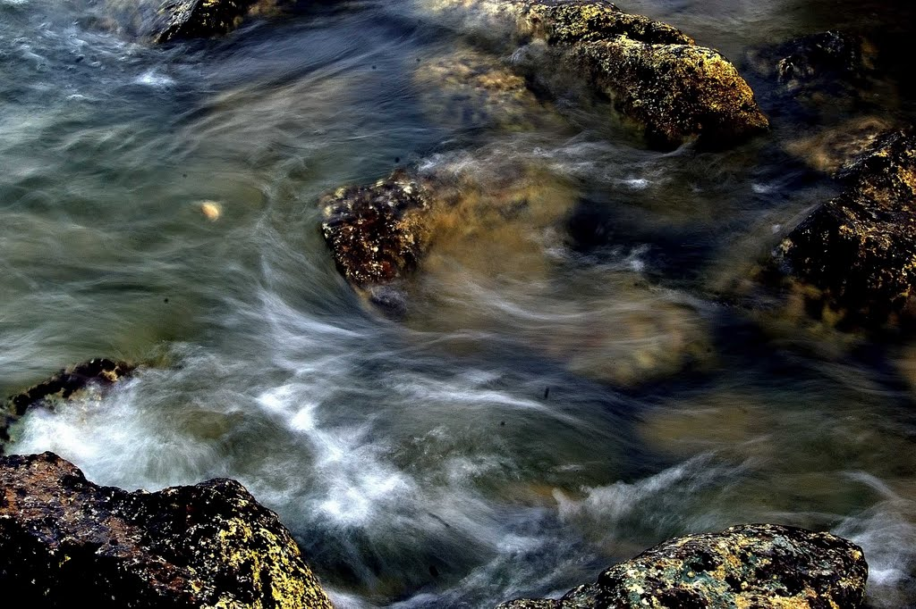
(Hình 1)- Sự tạo thành thạch nhũ (Hình 2)- Nước chảy đá mòn
Hiện tượng nước chảy là mòn và sự tạo thạch nhũ trong hang động là do phản ứng:
A. (1) và (2). B. (2) và (1). C. Chỉ (1). D. Chỉ (2).

Câu 68: Hiện tượng xảy ra trong bình eclen (tam giác) như hình vẽ như sau:
dd HCl

dd Ba(OH)₂

CaCO₃

A. Có kết tủa trắng. B. Có kết tủa, rồi kết tủa tan lại.
C. Mất màu. D. Không có hiện tượng.
Câu 69: Phản ứng sai
A. B. Si + NaOH + H₂O $\vec{t^{o}}$ Na₂SiO₃ + H₂
C. Si + F₂ SiF₄. D.
Câu 70: Silic được điều chế bằng cách dùng chất khử mạnh là Magie để khử silic đioxit ở nhiệt độ cao. Tổng hệ số trong phản ứng này là
A. 4. B. 6. C. 5. D. 7.
Câu 71: Cho 20 gam hỗn hợp gồm silic và than tác dụng với lượng dư dung dịch KOH đặc, nóng thấy thoát ra 0,6 mol khí H₂. Thành phần % khối lượng của silic trong hỗn hợp.
A. 84. B. 42. C. 28. D. 56.
Câu 72: Cho phản ứng: H₂O + CO₂ + K₂SiO₃H₂SiO₃ + K₂CO₃. Chứng tỏ
A. Tính axit của CO₂ mạnh hơn H₂SiO₃. B. Tính axit của H₂SiO₃ mạnh hơn CO₂.
C. Muối silicat dễ tan trong nước. D. CO₂ có tính axit mạnh.
Câu 73: Cho a mol NaOH tác dụng với b mol CO₂, sau phản ứng thu được hai muối. Mối liên hệ của a và b
A. $1<\frac{a}{b}<2$. B. $1<\frac{b}{a}<2$. C. $\frac{a}{b}≤1$. D. $2≤\frac{a}{b}$.
Câu 74: Cho a mol Ca(OH)₂ tác dụng với b mol CO₂, sau phản ứng thu được kết tủa và phần nước lọc. Đun sôi phần nước lọc lại có kết tủa nữa. Mối liên hệ của a và b
A. $1<\frac{a}{b}<2$. B. $1<\frac{b}{a}<2$. C. $0,5<\frac{a}{b}<1$. D. $0,5<\frac{b}{a}<1$.
Câu 75: Cho 0,1 mol CO₂ tác dụng với 0,05 mol Ca(OH)₂. Khối lượng $↓$ thu được là
A. 0 gam. B. 10 gam. C. 5 gam. D. 15 gam.
Câu 76: Cho 0,1 mol CO₂ tác dụng với 0,08 mol Ca(OH)₂. Khối lượng $↓$ thu được là
A. 8 gam. B. 10 gam. C. 5 gam. D. 6 gam.
Câu 77: Cho 0,14 mol CO₂ tác dụng với 0,05 mol KOH và 0,1 mol Ba(OH)₂. Khối lượng $↓$ thu được là
A. 5,91 gam. B. 21,67 gam. C. 19,7 gam. D. 27,58 gam.
Câu 78: Cho 0,2 mol CO₂ tác dụng với 0,02 mol KOH và 0,17 mol Ba(OH)₂. Khối lượng $↓$ thu được là
A. 39,4 gam. B. 31,52 gam. C. 33,49 gam. D. 37,43 gam.
Câu 79: Hấp thụ hoàn toàn 2,688L CO₂ (đktc) vào 250mL dung dịch Ba(OH)₂ nồng độ a mol/L, thu được 15,76 gam kết tủa. Giá trị của a là
A. 0,32. B. 0,48. C. 0,6. D. 0,4.
Câu 80: Dẫn V(L) khí CO₂ (đktc) vào 1L dung dịch Ca(OH)₂ 0,15M được 10 gam $↓$. Giá trị của V
A. 2,24. B. 2,24 hoặc 3,36. C. 2,24 hoặc 4,48. D. 4,48.

Chương IV
ĐẠI CƯƠNG HÓA HỮU CƠ
Câu 81: Chọn chất là hợp chất hữu cơ
A. CO₂. B. CO. C. CaC₂. D. C₂H₅OH.
Câu 82: Nhóm nhận xét đúng về đặc điểm chung của hợp chất hữu cơ
(1) Thành phần phân tử phải có C. (2) Thường chứa liên kết CHT.
(3) Khả năng phản ứng chậm. (4) Dễ cháy, tạo CO₂.
A. (1), (2) và (3). B. (1), (3) và (4). C. (1), (2) và (4). D. (1), (2) (3) và (4).
Câu 83: Để phân tích các nguyên tố trong hợp chất hữu cơ, người ta thực hiện một thí nghiệm được mô tả như hình vẽ:
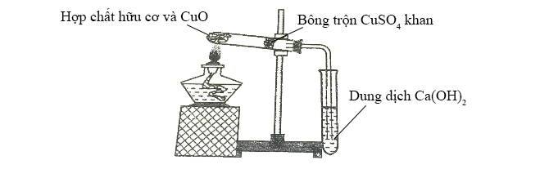
Phát biểu đúng
A. Thí nghiệm xác định nguyên tố Nitơ. B. Bông trộn CuSO₄ khan để hút CO₂.
C. Có thể thay Ca(OH)₂ bằng NaOH. D. Đây là phương pháp phân tích định tính.
Câu 84: Phát biểu sai về hình bên  A. Thí nghiệm xác định sự có mặt của các nguyên tố C, H và O.  B. Bông trộn CuSO₄ khan để hút H₂O.  C. Dung dịch Ca(OH)₂ để nhận biết CO₂.  D. CuO là chất cung cấp oxi để đốt C₆H₁₂O₆. | 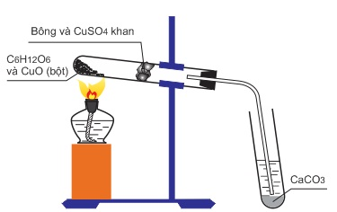  Ca(OH)₂
Câu 85: Đốt hợp chất hữu cơ (X) trong khí O₂ vừa đủ thấy thoát ra khí CO₂ và hơi H₂O. Nguyên tố chắc chắn có trong (X)
A. cacbon và hidro. B. cacbon và nito.
C. cacbon, hidro và nito. D. cacbon, hidro và oxi.
Câu 86: Đốt cháy hoàn toàn hợp chất hữu cơ (X) trong một lượng O₂ vừa đủ. Dẫn toàn bộ sản phẩm cháy gồm CO₂ và H₂O đi qua bình đựng dung dịch Ca(OH)₂ dư thu được 30 gam kết tủa và khối lượng bình tăng lên 18,6 gam. Khối lượng Hidro trong (X)
A. 0,6 gam. B. 0,3 gam. C. 1,2 gam. D. 2,05 gam.
Câu 87: Đốt cháy hoàn toàn 6 gam hợp chất hữu cơ trong một lượng O₂ vừa đủ. Dẫn toàn bộ sản phẩm cháy gồm CO₂ và H₂O đi qua bình đựng dung dịch Ca(OH)₂ dư thu được 40 gam kết tủa và khối lượng dung dịch trong bình giảm đi 11,6 gam. Khối lượng của nguyên tố Oxi trong hợp chất hữu cơ là
A. 0 gam. B. 1,6 gam. C. 3,2 gam. D. 0,64 gam.
Câu 88: Số lượng nhận xét đúng trong các nhận xét sau:
- Phép phân tích định tính nhằm xác định khối lượng nguyên tố trong hợp chất hữu cơ.
- Trong phép phân tích định lượng xác định được sự có mặt của nguyên tố oxi.
- Chất có CTĐGN là C₂H₅ thì CTPT cũng là C₂H₅.
- CTĐGN cho biết tỉ lệ số nguyên tử của các nguyên tố có trong phân tử.
A. 4. B. 3. C. 2. D. 1.
Câu 89: Hợp chất (X) có CTĐGN là CH₃. Nhận xét sai về (X)
A. CTPT C₂H₆. B. $d_{X/{H_{2}}}=7,5\text{.}$
C. Có 6H. D. thuộc loại hợp chất hidrocacbon.
Câu 90: Hợp chất (X) chứa hai nguyên tố Cacbon và Hidro. Đốt cháy hoàn toàn x mol X trong một lượng O₂ vừa đủ thu được 2x mol CO₂ và 3x mol nước. CTPT của (X)
A. C₄H₆. B. C₂H₆. C. C₄H₄. D. C₂H₄.
Câu 91: Đốt cháy hoàn toàn 1,12L hidrocacbon (X) (ở đktc) trong một lượng O₂ vừa đủ. Toàn bộ sản phẩm cháy được dẫn qua dung dịch nước vôi trong dư, thu được 20 gam kết tủa và đồng thời khối lượng bình tăng lên 10,6 gam. Công thức phân tử của (X)
A. C₄H₆. B. C₂H₆. C. C₄H₄. D. C₂H₄.
Câu 92: Đốt cháy hoàn toàn hợp hidrocacbon (X) trong một lượng O₂ vừa đủ thu được x mol CO₂ và 2x mol nước. Công thức phân tử của X là
A. C₄H₆. B. C₂H₆. C. CH₄. D. C₂H₄.
Câu 93: Đốt cháy hoàn toàn hidrocacbon (X) trong một lượng O₂ vừa đủ. Toàn bộ sản phẩm cháy được dẫn qua bình đựng dung dịch Ba(OH)₂ thu được 19,7 gam kết tủa và phần nước lọc; đồng thời khối lượng bình tăng lên 12,4 gam. Đun sôi phần nước lọc lại thu thêm 9,85 gam kết tủa nữa. CTPT có thể có của (X)
A. C₄H₆. B. C₂H₆. C. C₄H₄. D. C₂H₄.
Câu 94: Đốt cháy hoàn toàn 5,2 gam hợp chất hữu cơ (X) (chứa C, H) trong một lượng O₂ vừa đủ. Toàn bộ sản phẩm cháy được dẫn qua bình đựng dung dịch nước vôi trong thu được 30 gam kết tủa và phần nước lọc. Đun sôi phần nước lọc thu thêm 5 gam kết tủa nữa. Công thức phân tử không thể của (X) là
A. C₂H₂. B. C₆H₆. C. C₄H₄. D. C₂H₄.
Câu 95: Đốt cháy hoàn toàn 3 gam hợp chất hữu cơ (X) (chứa C, H) trong một lượng O₂ vừa đủ. Toàn bộ sản phẩm cháy được dẫn qua 150mL dung dịch Ba(OH)₂ 1M trong thu được 19,7 gam kết tủa và phần nước lọc. Đun sôi phần nước lọc lại thu thêm kết tủa nữa. Công thức phân tử của (X) là
A. C₃H₆. B. C₃H₈. C. C₂H₆. D. C₂H₄.
Câu 96: Để đốt cháy hoàn toàn 0,12 mol hỗn hợp gồm C₂H₆O và C₃H₆O thì cần dùng V (L) khí O₂ (đktc), thu được 0,28 mol khí CO₂. Giá trị của V gần nhất với là
A. 7. B. 8. C. 9. D. 10.
Câu 97: Đốt cháy hoàn toàn a mol hỗn hợp gồm CH≡CH, CH₂=CH₂ và CH₃–CH₂–OH, trong một lượng oxi vừa đủ. Dẫn toàn bộ sản phẩm cháy qua dung dịch nước vôi trong dư, thu được b gam kết tủa. Mối quan hệ giữa a và b
A. b = 100a. B. b = 200a. C. b = 150a. D. b = 300a.
Câu 98: Đốt cháy hoàn toàn 0,1 mol hơi của hợp chất hữu cơ (X) trong 0,4 mol khí O₂ (dư). Toàn bộ sản phẩm cháy và oxi dư được dẫn qua bình đựng dung dịch nước vôi trong dư thu được 20 gam kết tủa và đồng thời khối lượng dung dịch giảm 5,8 gam. Khí thoát ra khỏi bình có số mol là 0,05. CTPT của (X)
A. C₂H₆. B. C₂H₆O. C. C₃H₈O. D. C₃H₈.
Câu 99: Đốt cháy hoàn toàn 0,2 mol hơi của hợp chất hữu cơ có dạng C_{x}H_{y}O_{z} trong 25,6 gam khí O₂ (dư). Sản phẩm sau phản ứng gồm khí và hơi được dẫn qua bình đựng dung dịch Ca(OH)₂ dư thu được 40 gam kết tủa và đồng thời khối lượng bình tăng lên 28,4 gam. Khí thoát ra khỏi bình có số mol là 0,3. Giá trị của x và z
A. 2 và 2. B. 2 và 1. C. 1 và 1. D. 1 và 1.

Câu 100: Đốt cháy hoàn toàn 3,6 gam hỗn hợp gồm C₂H₄, C₃H₈ và C₄H₁₀ trong một lượng oxi vừa đủ, rồi dẫn toàn bộ sản phẩm cháy thu được qua bình đựng nước vôi trong dư, thu được 25 gam kết tủa; đồng thời khối lượng dung dịch nước vôi giảm a gam so với ban đầu. Giá trị của a
A. 8,6. B. 6,8. C. 7,6. D. 6,7.
II. TỰ LUẬN
1. Hoàn thành các phản ứng sau dưới dạng phân tử và phương trình ion:
a. K₂CO₃ + HCl b. MgSO₄ + NH₃ + H₂O
c. Cu(OH)₂ + H₂SO₄ d. Ca(OH)₂ + Ca(HCO₃)₂
…………………………………………………………………………………………………
…………………………………………………………………………………………………
…………………………………………………………………………………………………
…………………………………………………………………………………………………
…………………………………………………………………………………………………
2. Hòa tan hoàn toàn 21,9 gam hỗn hợp gồm Al và Cu bằng dung dịch axit HNO₃ loãng (vừa đủ). Sau phản ứng thu được dung dịch (X) và 6,72L khí NO (sản phẩm khử duy nhất, ở đktc).
a. Tính % về khối lượng của mỗi kim loại trong hỗn hợp đầu.
b. Cho từ từ 1L dung dịch NaOH 1M vào (X). Tính khối lượng $↓$ tạo thành.
…………………………………………………………………………………………………
…………………………………………………………………………………………………
…………………………………………………………………………………………………
…………………………………………………………………………………………………
…………………………………………………………………………………………………
…………………………………………………………………………………………………
…………………………………………………………………………………………………
…………………………………………………………………………………………………
…………………………………………………………………………………………………
…………………………………………………………………………………………………
…………………………………………………………………………………………………
…………………………………………………………………………………………………
…………………………………………………………………………………………………
…………………………………………………………………………………………………
3. Hòa tan 0,2 mol Al vào dung dịch HNO₃ loãng, vừa đủ thu được dung dịch (X) và 0,04 mol khí N₂ (đktc).
a. Hãy xác định các sản phẩm khử trong phản ứng trên.
b. Tính khối lượng của muối có trong (X).
…………………………………………………………………………………………………
…………………………………………………………………………………………………
…………………………………………………………………………………………………
…………………………………………………………………………………………………
…………………………………………………………………………………………………
…………………………………………………………………………………………………
…………………………………………………………………………………………………
…………………………………………………………………………………………………
…………………………………………………………………………………………………
…………………………………………………………………………………………………
…………………………………………………………………………………………………
4. Đốt cháy hoàn toàn 6,2 gam chất hữu cơ (X) trong một lượng oxi vừa đủ. Sản phẩm cháy gồm CO₂ và H₂O được dẫn qua bình đựng dung dịch Ba(OH)₂ (dư) thì thấy khối lượng bình tăng lên 14,2 gam; đồng thời có 39,4 gam kết tủa trắng.
Xác định CTĐGN và CTPT của (X), biết $d_{X/{H_{2}}}=\text{31}$.
…………………………………………………………………………………………………
…………………………………………………………………………………………………
…………………………………………………………………………………………………
…………………………………………………………………………………………………
…………………………………………………………………………………………………
…………………………………………………………………………………………………
…………………………………………………………………………………………………
…………………………………………………………………………………………………
…………………………………………………………………………………………………
…………………………………………………………………………………………………
…………………………………………………………………………………………………
…………………………………………………………………………………………………
--------------------------------------HẾT------------------------------------

